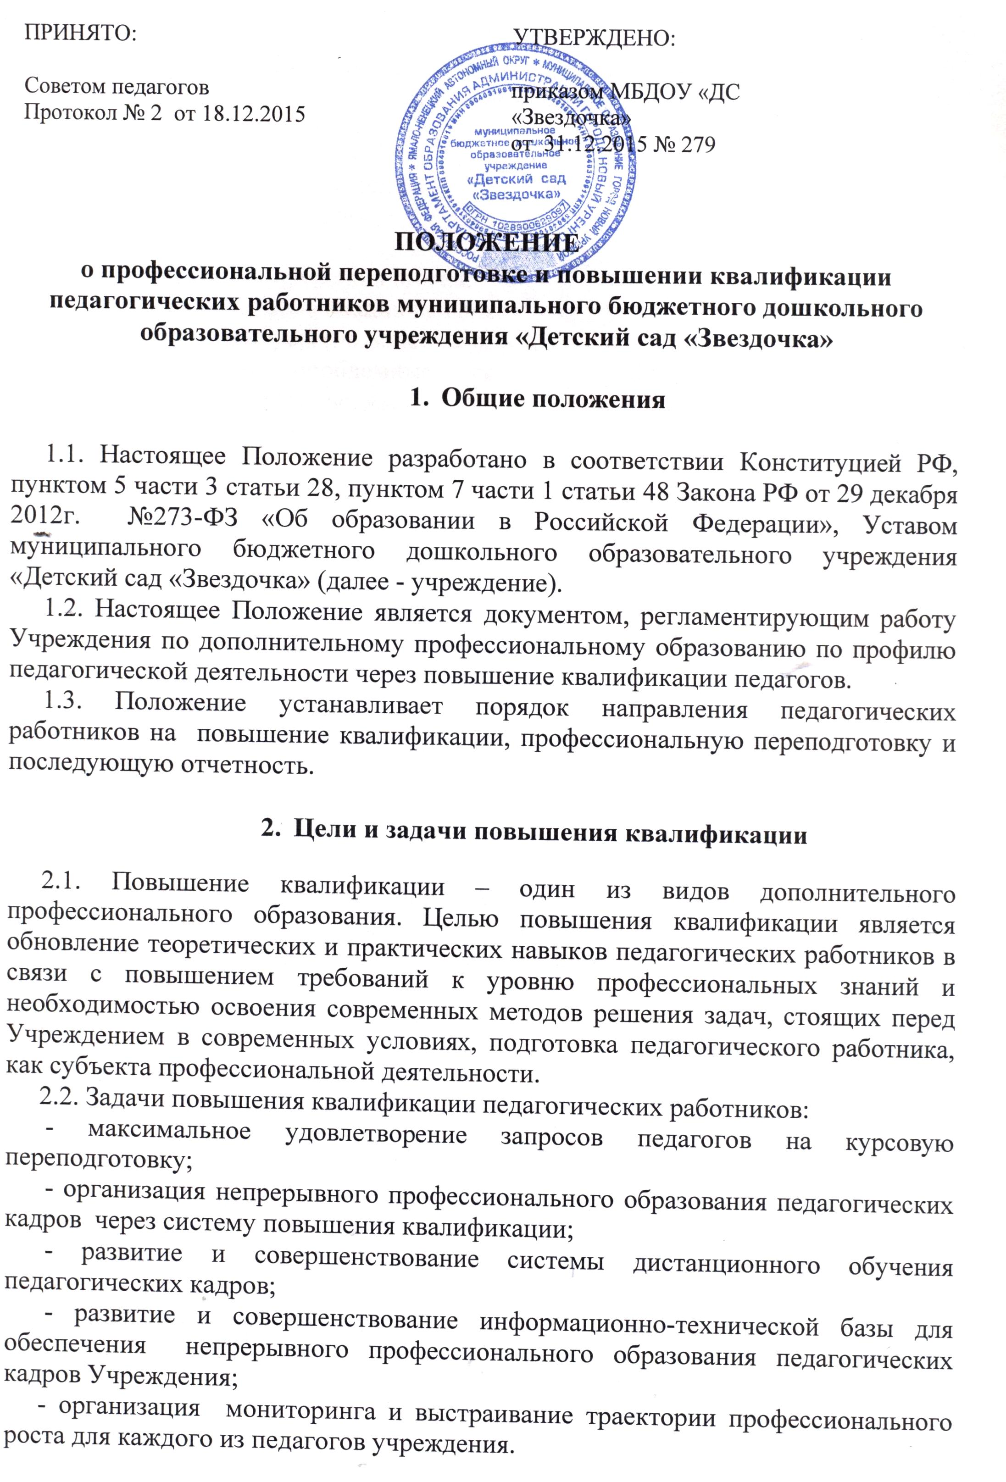
3. Организация повышения квалификации педагогических работников учреждения

Система повышения квалификации педагогических работников Учреждения реализует следующие направления:
- повышение квалификации,
- стажировка,
- профессиональная переподготовка.
3.1. Повышение квалификации включает в себя следующие виды обучения:
- краткосрочные курсы (не менее 72 часов);
- тематические проблемные семинары, вебинары, стажировочные мероприятия, др. (проводимые по плану Департамента образования Администрации города Н.Уренгой, департамента образования ЯНАО, Регионального института развития образования, др.);
- длительные курсы повышения квалификации (свыше 100 часов);
- стажировка (формирование и закрепление на практике профессиональных умений и навыков, полученных в результате теоретической подготовки);
- повышение профессиональной компетентности (методические мероприятия в рамках годового плана ДОУ);
- курсы переквалификации работников, в соответствие с требованиями профессионального стандарта (объем не менее 500 часов);
- самообразование.
3.2. Основной целью стажировки является формирование и закрепление на практике профессиональных знаний, умений и навыков, полученных в результате теоретической подготовки. Стажировка осуществляется также в целях изучения передового опыта, приобретения профессиональных и организаторских навыков для выполнения обязанностей по занимаемой или более высокой должности.
3.3. Целью профессиональной переподготовки специалистов является получение ими дополнительных знаний, умений и навыков по образовательным программам дошкольного образования, необходимым для выполнения профессиональной педагогической деятельности в области педагогики и психологии дошкольного образования в соответствие с требованиями профессионального стандарта. По результатам прохождения профессиональной переподготовки специалисты получают диплом государственного образца, удостоверяющий их право (квалификацию) вести профессиональную деятельность в области педагогики и психологии дошкольного образования.
3.4. Повышение квалификации педагогических работников Учреждения может проводиться с отрывом от работы, без отрыва от работы, с частичным отрывом от работы, по индивидуальным образовательным программам, дистанционно.
3.5. Основанием для издания приказа о направлении на курсы повышения квалификации являются:
- план повышения квалификации педагогических работников;
- справка-вызов на учебную сессию обучающей организацией;
- заявление педагога. Направление на курсы повышения квалификации работника производится в соответствие с законодательством РФ, с учетом потребности для учреждения.
3.6. Периодичность прохождения педагогическими работниками курсов повышения квалификации устанавливается администрацией Учреждения, но не реже одного раза в 3 года в течение всей трудовой деятельности.
3.6. Курсы переподготовки по направлению педагогика и психология дошкольного возраста педагоги проходят без отрыва от производства (дистанционно) за счет собственных финансовых ресурсов.

4. Формы повышения квалификации педагогических работников в учреждении

4.1. Система повышения квалификации педагогических работников организуется в следующих формах:
- коллективные (деятельность методических объединений, тематические педсоветы, семинары-практикумы, методические недели и месячники, участие в профессиональных конкурсах, работа в творческих группах, др.);
- индивидуальные (наставничество, методическая консультация, самообразование и др.).

5. Отчётность о повышении квалификации

5.1. Слушатели, успешно прошедшие курс обучения системы повышения квалификации работников образования, предоставляют документы государственного образца:
- удостоверение о повышении квалификации - для лиц, прошедших краткосрочное обучение (копия и оригинал);
- свидетельство о повышении квалификации - для лиц, прошедших обучение по программе в объеме свыше 108 часов (копия и оригинал);
- справку установленного образца о краткосрочном обучении или сертификат участия в работе тематических и проблемных семинаров в объеме до 72 часов;
- диплом (копия и оригинал).
Сведения о результатах повышения квалификации и профессиональной переподготовки педагогических работников предоставляются в учреждение не позднее, чем через 3 дня после прохождения обучения.
5.2. Результаты работы во временных творческих группах, педагогических советах, методических объединениях, других методических мероприятиях фиксируются в материалах заместителей заведующего по ВиМР (годовой план работы учреждения, материалы заседаний, публикации, аналитические отчеты, протоколы, др.).

